Казенное общеобразовательное учреждение «Семилукский центр психолого-педагогической, медицинской и социальной помощи»
Внеклассное мероприятие для учащихся 9- 11 классов «заседание литературной гостиной «У седьмой излуки Дона»
Подготовила: Елена Петровна Шедогубова - учитель русского языка и литературы

Цель: дать представление о творчестве поэтов-семилукцев (в рамках реализация краеведческого сегмента обучения)
Задачи: прививать любовь к родным местам, «малой родине», формировать понятие «патриотизм» через приобщение к литературному творчеству земляков-семилукцев, прививать навыки культурного общения с представителями творческой интеллигенции.

ОФОРМЛЕНИЕ: заседание литературной гостиной проходит в школьном музее, где собрано много материалов, посвященных творчеству наших земляков.
Предварительная работа:
Силами учащихся 11 и 9 классов под руководством учителя русского языка и литературы мы планируем провести встречу в Литературной гостиной нашей школы. Заседание ее будет посвящено творчеству поэтов, наших земляков. Наша задача – обновить имеющуюся информацию о поэтах-семилукцах (В. Сидорове, В. Гомонюке, Михайлюк Е.), создать видеоклип и презентацию по имеющимся материалам.
Необходимо провести организационное заседание для обсуждения и утверждения плана работы, распределения обязанностей между учащимися.
«Здесь жил и писал…». Экскурсия по Семилукам по адресам, где установлены мемориальные доски. История установок мемориальных досок. Сбор информации для мини-докладов и сообщений. - 9 класс.
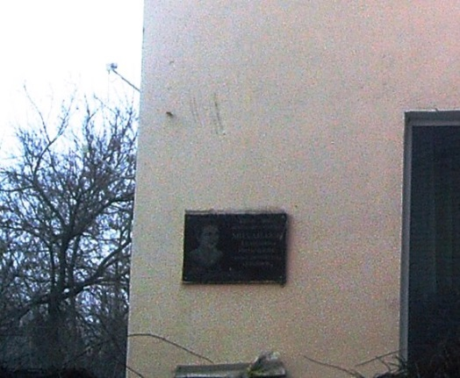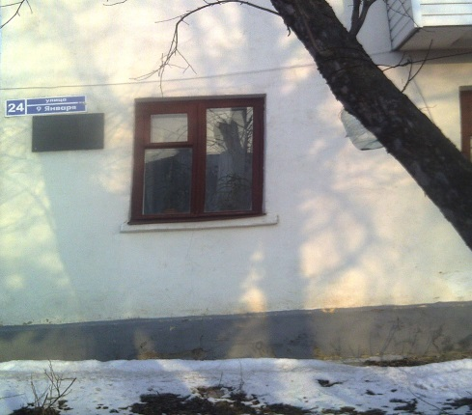

«Кабинет у семи излучин Дона…». Экскурсия к мемориальному камню, посвященному Валентину Сидорову. 11 класс.
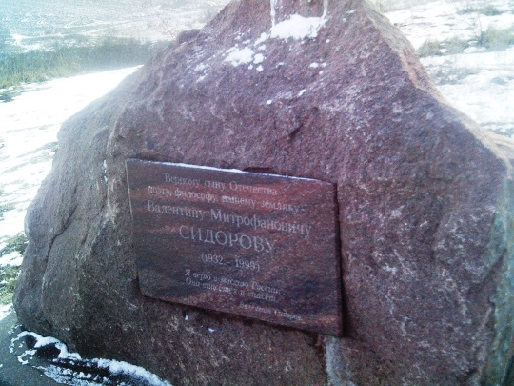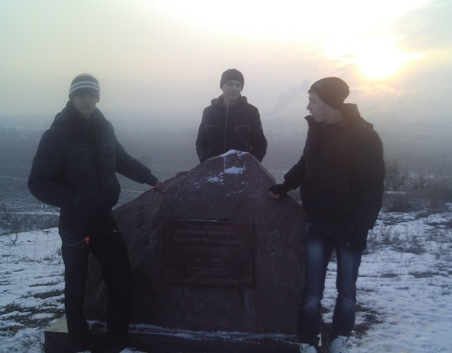

«Я поведу тебя в музей…». Работа в школьном музее с материалами, посвященными творчеству В. Сидорова. – 11 класс.
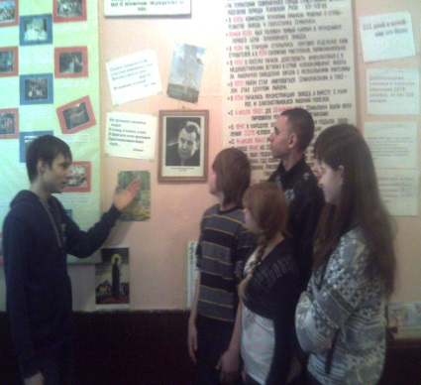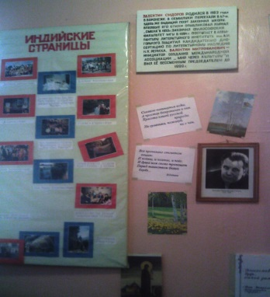
«Золотая полка». Занятие в школьной библиотеке, подготовка докладов о творчестве поэтов-семилукцев. Сбор фотоматериалов для презентации и видеоклипа.- 9, 11 классы.
Итоговое заседание Круглого стола. Обобщение итогов проделанной работы, подготовка общего доклада учащихся.
1) Выставка используемой на уроках литературы (Гомонюк В.Ф. «Стихи и сказки», Светлана Авдеева «Я люблю», В.М. Сидоров «Утешитель», Полное собрание сочинений в 5-ти томах, сборник «У семи лук», Н. Колтаков «Века над Доном»).
2) Презентация «Город юности моей»
3) Показ видеоклипа «У седьмой излуки Дона»
4) Встреча с С.Б. Авдеевой, врачом Семилукской ЦРБ, автором стихов, музыки и исполнителем песен собственного сочинения.
В начале мероприятия ученики-ведущие под звуки вальса «На сопках Маньчжурии» рассказывает об истории создания этой грустной и задушевной мелодии, о его авторе - капельмейстере Илье Шатрове, уроженце г. Землянска (Н.Колтаков «Века над Доном», стр. 99).
Родился будущий композитор в 1885 г. в бедной семье в Воронежской губернии в уездном городе Землянске Семилукского района. Любовь к музыке передалась ему от отца, он рано выучился играть на балалайке и гармошке. И.А. Шатров успешно окончил Варшавский музыкальный институт и получил звание военного капельмейстера.
Службу свою он начал в Мокшанском пехотном полку, имея под началом музыкальную команду. С началом русско-японской войны 1905 года полк был направлен в Маньчжурию.
В феврале 1905 года Мокшанский пехотный полк в тяжелейших боях между Мукденом и Ляояном попал в японское окружение и постоянно подвергался атакам противника. В момент, когда уже заканчивались боеприпасы, командир полка отдал приказ: «Знамя и оркестр — вперед!..» Капельмейстер Шатров вывел оркестр на бруствер окопов, отдал приказ играть боевой марш и повел музыкантов за знаменем полка. Солдаты ринулись в штыковую атаку. В ходе боя полк под музыку оркестра непрерывно атаковал японцев и прорвал окружение. Погиб командир полка, от 4000 состава полка осталось 700 человек, в живых осталось только 7 музыкантов. За этот подвиг все музыканты оркестра были награждены георгиевскими крестами, Илья Шатров офицерским орденом Святого Станислава 3-й степени с мечами, а оркестр удостоен почётных серебряных труб.
В мае 1906 г. Шатров написал вальс, который посвятил своим погибшим товарищам.
Сам Шатров настаивал на том, что вальс "На сопках Маньчжурии" - не реквием, а объяснение в любви к Родине. Тексты разных авторов вальса "На сопках Маньчжурии" появились после 1910 годах, когда он зазвучал на всех граммофонных пластинках.
Наибольшее распространение получили слова, написанные поэтом Степаном Скитальцем: ( Читает ученик)

Спит гаолян,
Сопки покрыты мглой...
На сопках Маньчжурии воины спят,
И русских не слышно слез...
Страшно вокруг,
Лишь ветер на сопках рыдает
Порой из-за туч выплывает луна,
Могилы солдат освещает.
Белеют кресты
Далеких героев прекрасных.
И прошлого тени кружатся вокруг,
Твердят нам о жертвах напрасных.
Средь будничной тьмы,
Житейской обыденной прозы,
Забыть до сих пор мы не можем войны,
И льются горючие слезы.
Героев тела
Давно уж в могилах истлели,
А мы им последний не отдали долг
И вечную память не спели.
Каждый из участников заседания Литературной гостиной готовил для художественного чтения 1-2 стихотворения разных поэтов по собственному выбору в соответствии со своими вкусами и предпочтениями.
В.М. Сидоров
Мне раньше часто говорили
(Теперь уже не говорят):
"Тебе из множества фамилий
Не лучшая досталась, брат.
Коль разобраться в этом честно,
Тут постаралась жизнь сама,
Что так молвою повсеместно
Она обыграна весьма.
Не та фамилия, ей-богу.
Она — находка для врагов.
С тобой равняться только могут
Один Петров да Иванов…"
А я, взращенный русским полем,
Не мог понять их, хоть убей.
Я был доволен, был доволен
Всегда фамилией своей.
А я, признаться, горд отчасти,
Поскольку в час рожденья свой
Я как бы некой высшей властью
Повенчан с отчею землей
Фамилией. И потому-то
Она превыше всех наград.
А коль не нравится кому-то,
То, право, я не виноват.
На месте критика иного
Я б, может, почитал за честь,
Что есть Петровы, Ивановы,
А также Сидоровы есть.
Фамильи эти непростые.
Они — гранит и монолит.
Как бы на трех китах, Россия
На тех фамилиях стоит.
Душа от них неотделима.
И счастлив я, как никогда,
Что Бог хранил от псевдонима…
Сейчас бы умер со стыда.
Н.Болотов «Сидорову В.М.»- «На седьмой излучине у Дона, есть бугор, где часто был поэт…», С.Авдеева «Семилуки, Семилуки, много связано с тобой, Семилуки, Семилуки, ты для нас такой родной…», А. Маковкин «Воронежский край» - «Про Воронежский край, про отчизну свою, про земной этот рай свои песни пою»).
Ученик 8 класса подготовил выразительное чтение фрагмента рассказа С. Масачихина «Дороги! Дороги!»
1-ый ведущий:
Каждый человек - участник истории. История, как мозаика, складывается из отдельных событий и судеб. А литература, как зеркало, отражает исторические события. Можно опрометчиво делить литературу на большую и малую, но и из малых рек, слившихся воедино, рождаются могучие реки. А произведения наших земляков-литераторов рисуют нам родные и понятные картины жизни, рассказывают о событиях недавнего прошлого, о судьбах знакомых и близких людей. Это трогательные, иногда наивные, не всегда литературно «правильные», но такие искренние и теплые стихи, рассказы, повести, волнующие душу читателя.
2-ой ведущий:
Давайте закончим наш сегодняшний разговор словами великого И.С. Тургенева: «Россия без каждого из нас обойтись может, но никто из нас без нее не может обойтись; горе тому, кто действительно это думает, двойное - тому, кто действительно без нее обходится».

Скачано с www.znanio.ru

